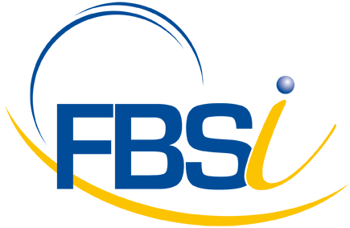

ZA des Alouettes

4 Allée des Frères Lumière

BP.10033

St Macaire en Mauges

49450 SEVREMOINE

**Tél : 02 41 65 74 47**

Email : [commercial@fbsi.fr](mailto:commercial@fbsi.fr)  
[www.fbsi.fr](http://www.fbsi.fr/)

**AUTORISATION DE PRISE EN MAIN A DISTANCE**

Madame, Monsieur,

Dans le cadre de nos contrats d’assistance logiciel, nous avons de temps en temps besoin de nous connecter à distance sur votre (vos) serveur(s) et/ou ordinateur(s). Nous disposons d’un outil qui nous permet de nous connecter à distance sur votre (vos) appareil(s) sans que quelqu’un de votre entreprise soit présent.

Je soussigné(e) Monsieur (Madame) : **Cliquez ou appuyez ici pour entrer du texte.**

Fonction : **Cliquez ou appuyez ici pour entrer du texte.**

Société : **Cliquez ou appuyez ici pour entrer du texte.**

Autorise la société FBSI à installer, sur les postes de travail et/ou serveur(s), le logiciel ISL ON LINE permettant la prise en main à distance avec une connexion sécurisée.

Autorise également les techniciens FBSI à intervenir à distance, avec ou sans la présence du personnel de l’entreprise, pour tenter de résoudre un incident technique sur le logiciel.

Confidentialité :

La société FBSI et ses employés sont tenus au « secret professionnel » et s’interdisent de communiquer à quiconque toute information concernant l’entreprise.

Fait à **Cliquez ou appuyez ici pour entrer du texte.**., le **Cliquez ou appuyez ici pour entrer du texte.**

Cachet et signature précédée de la mention « lu et approuvé »